II - ENCUENTRO DE ARQUEROS EN RAPITAN

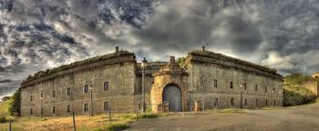

El encuentro se celebrará el día 13 de septiembre en el Fuerte de Rapitán, en el Pirineo Aragonés, Jaca - Huesca.
Podrán participar todos aquellos arqueros que estén en posesión de una licencia en vigor de la RFETA, IFAA o Federación Española de Caza y no hayan sido sancionados y/o suspendidos por los respectivos comités de competición y disciplina.

Se admitirán todos los tipos de arco que estén reconocidos como tales por la RFETA, IFAA y Federación Española de Caza.
No se admiten elementos de apoyo eléctricos o electrónicos, ni flechas con punta de caza.

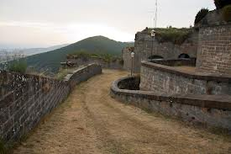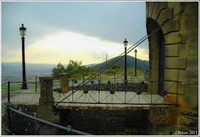

FORMA Y PLAZO DE INSCRIPCIÓN.
El plazo de inscripción comienza al recibo de esta circular y termina a las 14:00 h. del día 6 de septiembre, las solicitudes de inscripción se remitirán a arquersdechaca@hotmail.com acompañadas del correspondiente justificante del ingreso bancario e indicando el número de acompañantes.

El precio de inscripción es de 25 € por participante (15 € los menores de 14 años) incluye la comida. El precio de la comida para los acompañantes es de 12€.
Ingreso en la cuenta del Club Arquers de Chaca:
Bantierra ES60 3191 0357 1249 8957 3920. En el caso de que un deportista inscrito no participase o renunciase a participar, no le será devuelto el importe de la inscripción.
A los arqueros que por causa justificada se les deniegue la participación se les reembolsará el importe de la misma.

MAXIMO DE PARTICIÀNTES.
Hay espacio para un máximo de 72 participantes.

DESARROLLO DEL ENCUENTRO.
El encuentro consistirá en dos vueltas a un recorrido de 14 figuras 3D a las que se tirarán dos flechas con el mismo valor (10, 8, 5) Y aunque no se trata de una competición habrá trofeos para los primeros y un recuerdo para todos.

HORARIO.
08:30 h. Entrenamiento y revisión de material.
09:00 h. Comienzo de la tirada.
Después de la primera vuelta, parada para tomar almuerzo.
Terminada la tirada, comida y reparto de premios en un restaurante de la Ciudad.
La organización se reserva el derecho a modificar este horario, anunciándolo previamente, si el número de arqueros o las condiciones climáticas lo aconsejan.

ORGANIZA
CLUB ARQUERS DE CHACA
Pirineo Aragonés Jaca Huesca
Tfno.626 47 70 60 o 696 4253 90
Correo electrónico: arquersdechaca@hotmail.com

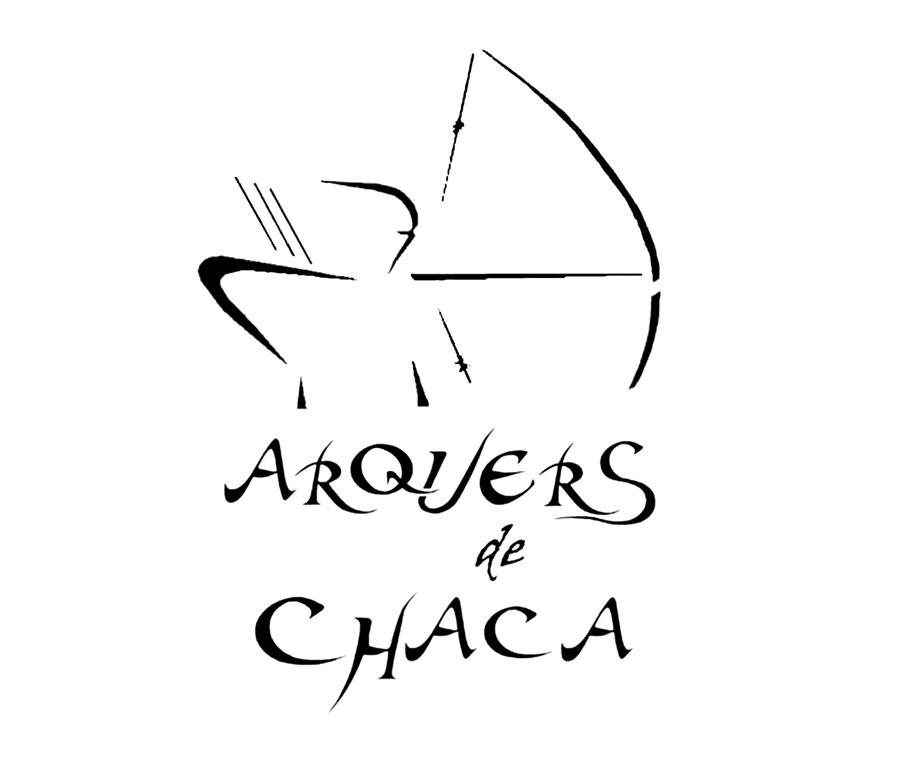
HOJA DE INSCRIPCIÓN

COMPETICIÓN | II Encuentro de Arqueros Fuerte Rapitán
FECHA | 13 DE SEPTIEMBRE 2015
IMPORTE | 25 € ADULTOS/ 15 NIÑOS

RELACIÓN DE INSCRIPCIÓN PARTICIPANTES
NOMBRE Y APELLIDOS | CATEGORÍA | MOD. | CLUB | LICENCIA

CATEGORIA:
Senior Masculino (SM), Senior Femenino, (SM) Infantil (INF)
MODALIDAD:
Arco Compuesto: (AC) poleas.
Arco Recurvo: (AR)
Arco Desnudo: (AD)
Arco Longbow: (AL)
Arco Tradicional: (AT)

